附件3：

软件著作权线上申请流程简介

一、线上用印登录门户

1、登录中南林业科技大学官网（https://www.csuft.edu.cn/），并进入信息门户。



2、点击“科研系统”



3、选择“科研办公”并“新增”用印申请





1. 开发申请表单填写，请也别注意红箭头指向部分

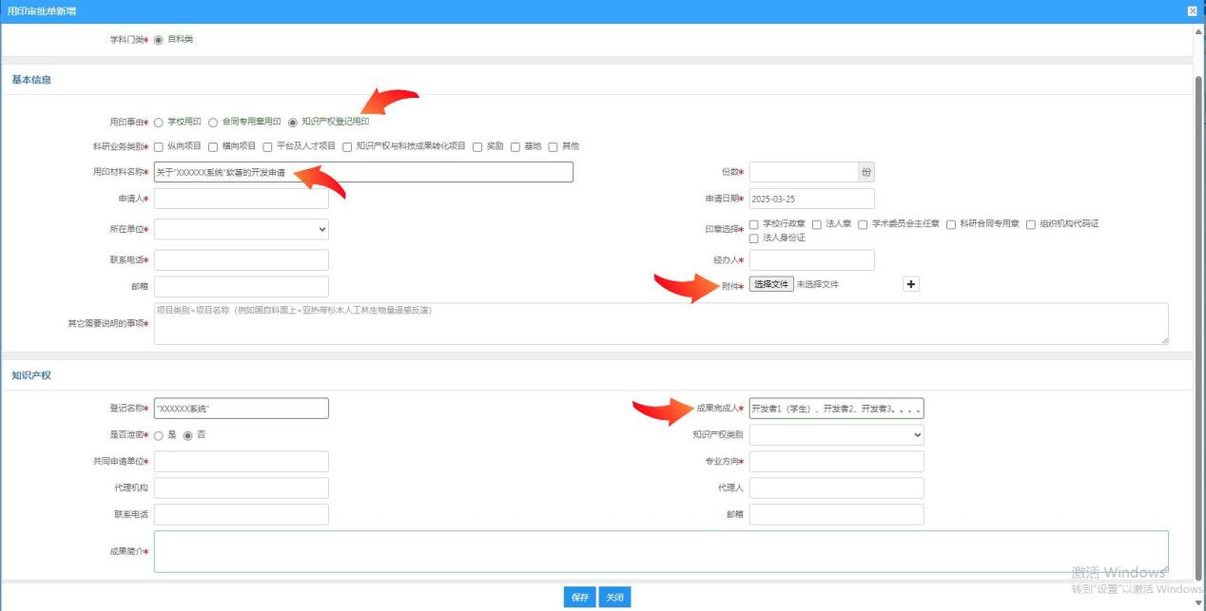

注：

1. 用印事由：知识产权登记用印；
2. 用印材料名称：关于“XXXXXX系统”软著的开发申请；
3. 附件：上传“中南林软件著作权申请登记表”等；
4. 成果完成人：开发者1、开发者2、开发者3，

开发者若为学生，请在姓名后用“（学生）”注明。